﻿WINGBURG Einbauelement BELPORT “B2T-H Basis“
Bezeichnung: BELPORT B2T-H Basis
Ausführung: Trockenbau-Element für 2-flg. Holzschiebetüren
Hersteller: WINGBURG GmbH
PRODUKTBESCHREIBUNG / FUNKTIONEN
Zargenloses, wandbündiges Schiebetüreinbauelement (2-flügelige Holztüren) für Metall- / Holzständerwand zur bauseitigen Beplankung mit Gipskartonplatten.
PRODUKTAUSFÜHRUNG
Bauelement mit horizontalen, in der Höhe variabel positionierbaren Querstreben an der Wandtasche. Im Durchgang umlaufender Aluminium-Rahmen mit integriertem Kantenschutz. Aluminium-Laufschiene mit durchgehender Aufhängung durch Bajonettverschluss. Türblatt und Laufschiene nachträglich montier- und demontierbar. Nachrüstung, Wartung und Reinigung ohne Revisionsöffnungen. Inkl. Schrauben für doppelte Beplankung, eingelassene Holztürbeschläge, zentrierte Bodenführung und beidseitig (auch bei montiertem Türblatt) jederzeit positionierbare Fangstopper.
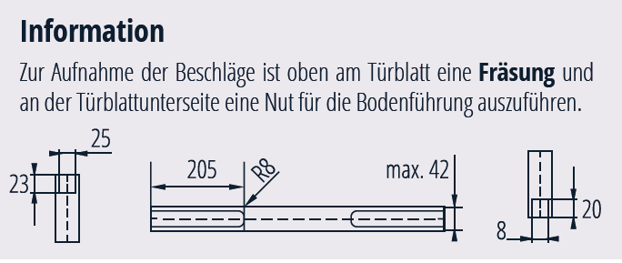
TECHNISCHE MERKMALE
- Material: Aluminium, verzinktes Stahlblech
- Türstärke: max. 42 mm
- max. Türflügelgewicht: 80 kg
- max. Türbreite: 2.000 mm
- max. Türhöhe: 3.000 mm
- Wandanschluss an CW75 / 100 mm
- für Fertigwandstärken 100 / 125 / 150 mm
- wartungsfreie Rollenwagen
- Höhenverstellung +/- 1,5 mm
- Laufwegbegrenzung durch frei positionierbare Stopper
- optional mit Kabelkanal
- optional mit Synchronlauf-Funktion*
(*max. Türflügelgewicht: 40 kg / nicht mit der Ausstattungslinie Exklusiv kombinierbar)
ZULASSUNG UND ZERTIFIKATE
Geprüft nach EN 1527
ALTERNATIVE AUSSTATTUNGSLINIEN zu der Basis (wahlweise)
Avantgarde: beidseitige Einzugsdämpfer (TB ≥ 860 mm)
Exklusiv: einseitige Einzugsdämpfung (TB ≥ 610 mm) zzgl. Push to Slide
Rohbau-Öffungsbreite in mm:
Rohbau-Öffungshöhe in mm:
Grundpreis Einbauelement BELPORT “B2T-H Basis“:
optional Aufpreis für Ausstattungslinie „Avantgarde“:
optional Aufpreis für Ausstattungslinie „Exklusiv“:
optional Aufpreis für Kabelkanal (Lichtschalter / Steckdose):
optional Aufpreis für Synchronlauf-Set:
Preis für Lieferung, Element-Montage und Einbau:
Gesamtpreis:

